**新 书 推 荐**



**中文书名：《白人女性》**

**英文书名：WHITE WOMEN**

**作 者：Regina Jackson and Saira Rao Penguin**

**出 版 社：Penguin Books**

**代理公司：Helm /ANA/Winney**

**页 数：224 页**

**出版时间：2022 年11 月**

**代理地区：中国大陆、台湾**

**审读资料：电子稿**

**类 型：大众文化**

**内容简介：**

**白人女性与白人至上文化的解构**

本书深刻揭示了白人女性在追求“完美”与“友善”外表下所隐藏的种族主义与白人至上文化的深层联系。作为Race2Dinner组织的创始人，作者通过细致入微的观察与分析，指出白人女性往往为了维护一种看似无害且美好的形象，不惜牺牲反种族主义的努力，这种行为实际上在无形中巩固了白人至上的社会结构。

书中，两位作者尖锐地提出了关键问题，质疑这种“友善”对于推动性别平等、种族公正以及经济平等的实际作用，挑战了白人女性传统行为背后的社会与文化根源。这不仅是对白人女性的一次深刻自我反省，也是对所有致力于建设更加公正社会人士的呼唤，共同探索超越种族界限、实现真正平等的道路。

**作者简介：**

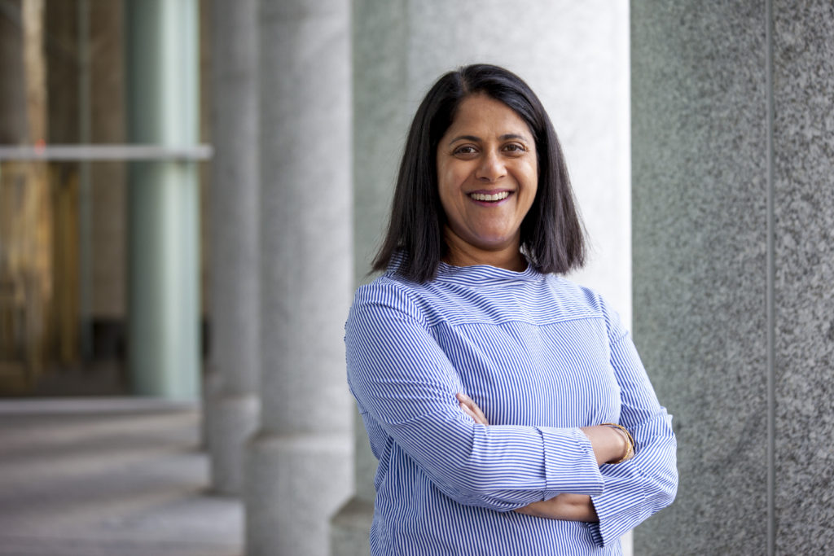**赛拉·拉奥（Saira Rao）**在弗吉尼亚州里士满长大，是印度移民的女儿。她是一名律师，曾是国会候选人，出版过小说，还是一名企业家。四十年来，她把宝贵的时间都浪费在了渴望成为白人和被白人主流社会所接受上，而这一切都是徒劳无功的。



**瑞吉娜·杰克逊（Regina Jackson）**于 1950 年出生于芝加哥，在她的记忆中，美国一切都是黑白的。 白人对生活在其中的无辜者施暴。正是这些记忆促使瑞吉娜推动美国发生真正的变革。这也是她共同创办 “Race 2 Dinner ”的原因。

**感谢您的阅读！**

**请将反馈信息发至：版权负责人**

**Email**：[Rights@nurnberg.com.cn](mailto:Rights@nurnberg.com.cn)

安德鲁·纳伯格联合国际有限公司北京代表处

北京市海淀区中关村大街甲59号中国人民大学文化大厦1705室, 邮编：100872

电话：010-82504106, 传真：010-82504200

公司网址：[http://www.nurnberg.com.cn](http://www.nurnberg.com.cn/)

书目下载：<http://www.nurnberg.com.cn/booklist_zh/list.aspx>

书讯浏览：<http://www.nurnberg.com.cn/book/book.aspx>

视频推荐：<http://www.nurnberg.com.cn/video/video.aspx>

豆瓣小站：<http://site.douban.com/110577/>

新浪微博：[安德鲁纳伯格公司的微博_微博 (weibo.com)](https://weibo.com/1877653117/profile?topnav=1&wvr=6)

微信订阅号：ANABJ2002

